Кандидаты в депутаты Собрания депутатов Горняцкого сельского поселения
Трехмандатный избирательный округ №3

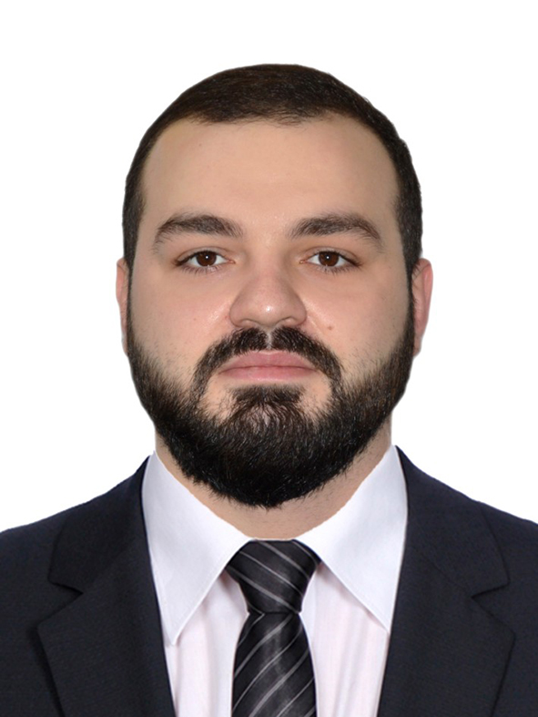 | Батоян Вильгельм Паруирович, дата рождения - 22 февраля 1992 года; образование высшее, ГБОУВПО «Ростовский государственный медицинский университет», 2015г., место жительства - Ростовская область, г. Ростов-на-Дону; ООО "Ростовский Рукав Высокого Давления", коммерческий директор; выдвинут: Всероссийская политическая партия "ЕДИНАЯ РОССИЯ"
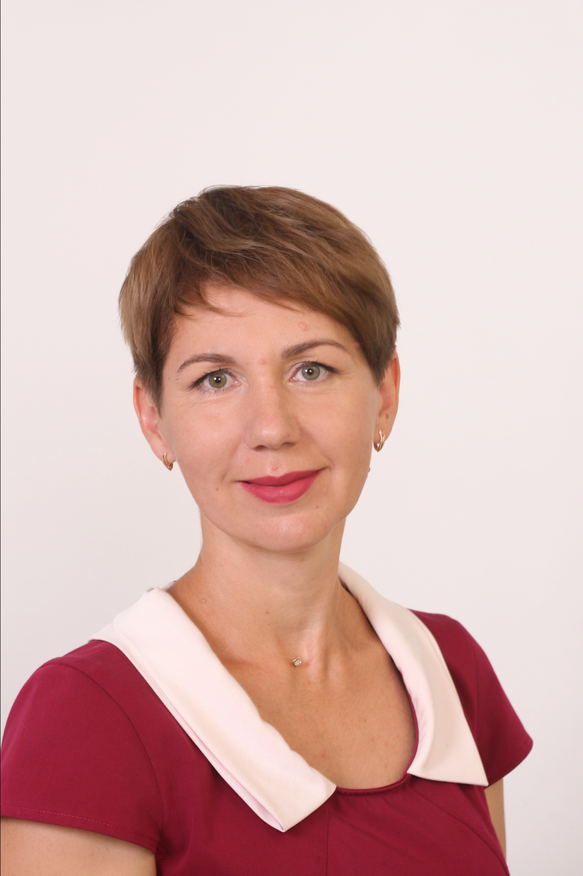 | Дрокина Наталья Викторовна, дата рождения – 04 января 1982 года, образование высшее, ФГБОУВПО «Донской государственный технический университет», 2013г., место жительства - Ростовская область, Белокалитвинский район, п. Горняцкий; Муниципальное бюджетное учреждение культуры Горняцкого сельского поселения «Горняцкая клубная система», кассир Дома Культуры "Шахтер"; депутат Собрания депутатов Горняцкого сельского поселения, работает на непостоянной основе; выдвинут: Всероссийская политическая партия "ЕДИНАЯ РОССИЯ", член Всероссийской политической партии "ЕДИНАЯ РОССИЯ".
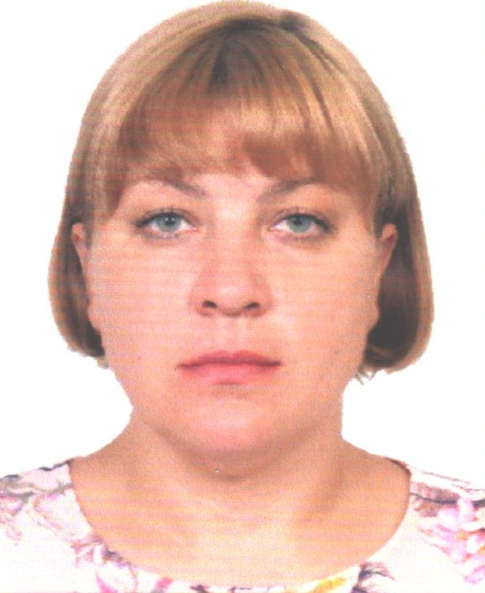 | Леонгардт Наталья Александровна, дата рождения – 11 июня 1982 года; образование высшее, ФГБОУВПО «Южно-Российский государственный университет экономики и сервиса», 2013г., место жительства - Ростовская область, Белокалитвинский район, х.Крутинский; Муниципальное бюджетное учреждение культуры Горняцкого сельского поселения «Горняцкая клубная система»; директор; самовыдвижение.

